Recuperación del hueso autologo en la practica de Implantes Odontológicos.

El hueso autologo es el mejor y mas seguro material de relleno para inducir aumentos óseos en defectos maxilares.
Se describirá un método para su recuperación en la práctica quirúrgica y su posterior utilización.

Un filtro compacto para hueso recientemente desarrollado, permite recoger las virutas óseas de la preparación de los lechos de los implantes para poder utilizarlas a continuación para el incremento del alveolo.
Respondiendo a la conveniencia de emplear para los incrementos de hueso autologo siempre que sea posible, este filtro permite la obtención de virutas de hueso de forma cómoda, y sobre todo rápida, a partir de un filtro de un solo uso, tras la preparación de los lechos de los implantes. Previamente a la intervención, se puede adaptar el aparato al sistema de aspiración de forma rápida y sencilla.

Introducción

Cuando, hace ya 30 años, se le colocaron a un paciente los primeros implantes enosales, uno de los postulados principales para el éxito de la oseointegracion era la suficiente oferta de hueso. Se exigía un mínimo de un milímetro de sustancia ósea remanente por vestibular y por lingual de los implantes. Todavía hoy día, se considera a esta norma como un factor optimo para la inserción de los implantes. Con los avances de la implantologia, también el espectro de indicación para los implantes se ha visto ampliado, por lo que actualmente no solo se trata mediante implantes a desdentados totales, sino que se aplica esta posibilidad terapéutica al tratamiento de arcadas semiedentulas, así como a huecos de dientes individuales, y a alvéolos tras la extracción de piezas dentarias. Debido a las elevadas exigencias estéticas que se requieren de este tipo de tratamientos, los implantes a menudo deben colocarse en una región con una escasa oferta de hueso. A pesar de la posibilidad de obtener una buena estabilidad primaria a la larga la falta de hueso puede dar lugar a la aparición de dehiscencias óseas y fenestraciones. Si se realiza una implantación inmediata en un alveolo de extracción, el implante suele estar anclado en hueso tan solo en su zona apical, mientras que la porción superior del implante se encuentra libre en el alveolo en toda su periferia.
En la práctica odontológica es necesario, recurrir a los aumentos óseos, para remodelar o reparar faltantes óseos en el hueso disponible de los maxilares.
Los materiales se clasifican en osteoconductores y o osteoinductores. Los osteoconductores son: los incorporados en el defecto óseo, hacen que el tejido óseo y conjuntivo, crezcan por aposicion. Son materiales osteoconductores las cerámicas, polímeros y composites. Los mas empleados son las cerámicas y entre ellas la hidroxiapatita y el triofosfato calcico beta.
La hidroxiapatita es un fosfato de calcio de igual composición química que el hueso, se reabsorbe muy lentamente y no se fija con rigidez sobre un implante. Con este material lo que se pretende es rellenar un hueco para mantener el volumen o sustentar una prótesis mucosoportada.
De acuerdo a estudios histometricos, de Smiler y Colmes a su alrededor se forma hueso en hasta un 21% a los 5.4 meses de colocado.
Kraut R.Et. Al. Mezclan hidroxiapatita, con hueso autologo de cresta iliaca y obtienen un resultado de hueso neoformado del 35,9%.
El fosfato tricalcico se reabsorbe cuando se coloca en el interior del hueso. Esta indicado cuando el tejido óseo no puede ser invadido por el tejido conjuntivo.
Osteoinductores son aquellos que promueven la formación de hueso a partir de células indiferenciadas que se transforman en osteoblastos o condroblastos.
Los elementos osteoinductores se obtienen de hueso humano, autologo o de origen cadavérico.
Existen tres tipos de hueso cadavérico: congelación, deshidratados por congelación y desmineralizados. Es obvio el peligro de contaminación que importa el uso de los dos primeros. En cuanto al hueso deshidratado y desmineralizado, se discute si el remante orgánico después del proceso ácido al que es sometido el hueso para su desmineralización contiene aun los factores de crecimiento óseos.
Si bien se han acreditado los incrementos con materiales de sustitución ósea artificiales o naturales, existe unanimidad entre los especialistas acerca de que el hueso autologo, siempre que este disponible, constituye el material de elección para el incremento óseo.
C.I.E
El hueso autologo es material vivo que contiene intactas todas sus propiedades osteogenicas.
El mecanismo de crecimiento óseo se relaciona con su contenido en células que actúan promoviendo la formación osteoide. Colocado in situ a las cuatro semanas se reabsorbe en un 73,6% liberando proteínas osteogenicas, iniciando un proceso de formación inductiva de hueso.
La extracción de hueso autologo de zonas alejadas del sitio de inserción de los implantes, tales como el mentón, la rama ascendente mandibular, la región retromolar, o incluso la cresta iliaca, provocan al paciente molestias adicionales. Por lo tanto, parece razonable, tal como indican Lauer y Schilli, recoger las virutas óseas que se obtienen siempre durante la preparación de los lechos de los implantes y de otra forma serian aspiradas, para su empleo como material de base para el incremento óseo. Mientras que la cantidad de material recogida puede ser suficiente para rellenar en su totalidad pequeños defectos óseos, en el caso de defectos de mayor tamaño, el material alógeno o exógeno empleado podrá ser por lo menos enriquecido mediante las virutas autologas.
La recuperación de tales virutas del taladrado se realizaba hasta el presente de forma laboriosa por medio de la extracción directa a partir de la rosca de los taladros empleados. En el contexto de una disminución de los riesgos operatorios por medio de la eliminación de pasos de trabajo que alargan la intervención de forma innecesaria, se ha desarrollado un filtro de hueso que permite la recuperación de las virutas óseas obtenidas durante la preparación del lecho de los implantes, para aprovecharlas posteriormente en las medidas de incremento óseo tras la inserción de los implantes.

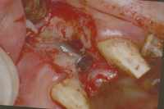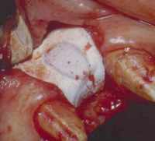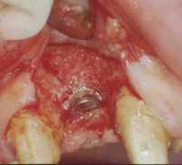

Defecto óseo solucionado con un hueso autologo y la colocación de una membrana.

Descripción del Filtro de Hueso.

El filtro esta dividido en cuatro partes: una carcasa del filtro en dos mitades, un filtro interno de un solo uso y un gancho de fijación. Ambas mitades de la carcasa, confeccionadas en titanio, están marcadas como porción superior e inferior, y cada una de ellas presenta en su mitad un empalme de manguera de 8 mm de diámetro, que constituye la entrada y salida hacia el tubo de aspiración de goma. Entre ambas mitades de la carcasa se encuentra fijado un filtro en forma de rejilla intercambiable de acero inoxidable con un diámetro de 40 mm y una superficie de filtrado de 12,5 centímetros cuadrados.
La mitad superior de la carcasa, el filtro y la mitad inferior de la carcasa se mantiene unidos entre si durante la aspiración por medio de una pinza de plástico adaptable solo en una dirección. El filtro es interpuesto en el sistema de aspiración antes del taladrar el hueso que producirá las virutas, de tal modo que quede situado entre la pieza intraoral del aspirador y el aparato de aspiración quirúrgica. Todas las virutas óseas aspiradas durante el fresado quedaran de este modo retenidas en el filtro.
C.I.E
Tras proceder a la preparación del lecho de los implantes, el filtro se debe abrir separando la pinza de plástico, y las virutas que se encuentran en su interior pueden recogerse cómodamente mediante una pinza quirúrgica o un raspador para ser empleadas en las medidas de incremento óseo. El filtro completo tiene un tamaño de 55 por 45 mm y un peso de tan solo 65 gr. Todos sus componentes son esterilizables al vapor y resistentes a las temperaturas elevadas y a la acción de los ácidos. Las conexiones de manguera son adecuadas para los sistemas de aspiración estándar.

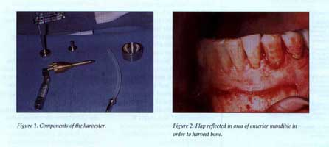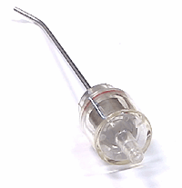
Punta Aspiradora
Sistema recolector de hueso
Recolección de hueso en el sitio de la osteotomía

Reparación de Injertos Óseos:

Hueso Autógeno
R
e
v
a
s
c
u
l
a
r
i
z
ac
i
on

Fase Uno: Osteogenesis
☻
Células Sobrevivientes 4 Semanas Osteoide.

Fase Dos: Osteoinduccion
☺

Proteína Morfogenica comienza a actuar 2 Semanas 6 Meses.

Pico a las 6 Semanas.

Fase Tres: Osteoinduccion
☻

Matriz Inorgánica Llena el Espacio.

Hueso Cortical Regeneración Tisular Guiada.
C.I.E
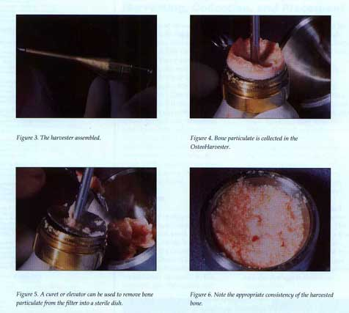
Figura 1. Componentes del Filtro.
Figura 2. Sistema de Filtrado montado con la conexión para la aspiración
Figura 3. Restos del filtrado tras la preparación de cavidades óseas
Figura 4. Virutas Óseas

Discusión

El sistema de filtrado presentado para la recuperación de virutas de hueso de la preparación del lecho de los implantes permite cumplir con la norma de emplear hueso autologo siempre que las medidas del incremento óseo lo permitan. Si se consigue de este modo evitar un segundo campo operatorio intraoral o incluso extraoral, se le habrán evitado al paciente considerables molestias. La cantidad de virutas de hueso retenidas en el filtro no resultan siempre suficientes para el incremento deseado. Esta cantidad depende de la profundidad y anchura de los orificios preparados para los implantes en cada caso particular, así como de la cantidad de rosca del implante expuesta que se desee recubrir. En principio, debe considerarse la utilidad de cantidades incluso pequeñas de virutas óseas procedentes del taladro que se pueden añadir a otro material alógeno o exógeno para la mejora de la regeneración ósea gracias a su potencial osteogenico.
La recogida de virutas mediante filtro presenta una notable ganancia de tiempo frente a la tradicional recogida por medio de la limpieza de las fresas tras cada fresado. Esta ganancia es mayor cuanto mayor sea el numero de lechos de implante preparados. La costosa pulverización de los trasplantes de corticospongiosa obtenidos en puntos alejados del de implantación puede ser, así mismo, evitada o reducida.
C.I.E
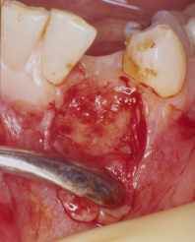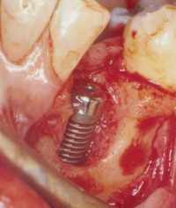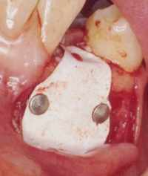

Preparación de un lecho implantario en donde se observa la presencia de un defecto óseo que fue solucionado mediante un autoinjerto óseo y una membrana.

Conclusiones

Esta ampliamente demostrada la calidad del hueso autologo para inducir aumentos óseos trepanado de los maxilares es fuente de provisión de hueso autologo. El uso de filtros especiales incorporados en la línea de aspiración es imprescindible para recuperar hueso autologo durante el trepanado de los maxilares, para la colocación de implantes endoseos.

Articulo: Journal of Oral Maxillof. Surg 59:905-907, 2001.
Pocos estudios se han hecho para determinar la cantidad de hueso obtenido del sitio de colocación de los implantes. En un trabajo se ha analizado la cantidad de hueso que puede ser obtenido de las osteotomías.
Pacientes y Métodos: Un total de 24 implantes fueron colocados en 9 pacientes durante el periodo de más de 3 meses. El tamaño de los implantes era de 3,75 por 13 mm y de 4,75 por 13 mm. Nueve implantes fueron colocados en el maxilar y 15 en la mandíbula. Siete pacientes de sexo femenino y dos de sexo masculino, la edad de los pacientes oscilaba entre los 27- 72 años. En cuatro pacientes se colocaron implantes entre los primeros 5 años de realizada la extracción dentaria y en cinco pacientes, se colocaron los implantes 5 años después de la extracción dentaria.
El volumen de hueso obtenido de las 24 osteotomías fue de 0,195-0,099ml de sitios de aproximadamente 4.0 por 13 mm. No se observaron diferencias entre la mandíbula y el maxilar, entre ambos sexos o el periodo de edentulismo. Este hueso obtenido puede ser combinado con un heteroinjerto o con homoinjerto para el relleno de defectos
Perimplantarios; por eso este método debe ser tenido en cuenta.

C.I.E
Tabla 1. Datos Derivados de la Osteotomía Mandibular.

Edad | Sexo | Diámetro del Implante  (mm) | Longitud del Implante  (mm) | Peso del Hueso  (g) | Volumen de Hueso  (ml) | Tiempo de Edentulismo  (Años)
72 | F | 4.0 | 15 | 0.0692 | 0.1536 | >5
 |  | 4.0 | 15 | 0.0692 | 0.1536
 |  | 4.0 | 15 | 0.0692 | 0.1536
 |  | 4.0 | 15 | 0.0692 | 0.1536
 |  | 4.0 | 15 | 0.0692 | 0.1536
58 | F | 4.0 | 15 | 0.0439 | 0.0975 | >5
 |  | 4.0 | 15 | 0.0439 | 0.0975
 |  | 4.0 | 15 | 0.0439 | 0.0975
 |  | 4.0 | 15 | 0.0439 | 0.0975
 |  | 4.0 | 15 | 0.0439 | 0.0975
44 | F | 4.0 | 11 | 0.1182 | 0.2624 | <5
 |  | 4.0 | 11 | 0.1182 | 0.2624
 |  | 4.0 | 11 | 0.1182 | 0.2624
 |  | 4.0 | 11 | 0.1182 | 0.2624
42 | F | 4.0 | 13 | 0.0622 | 0.1381 | <5
 |  | 4.0 | 13.8 | 0.0734 | 0.1629

Tabla 2. Datos Derivados de la Osteotomía Maxilar.

C.I.E

Bibliografía:

- Isaelson H, Plemons JM. Dental implants, regenerative techniques, and periodontal plastic surgery to restore maxillary anterior esthetics. Int J Oral Maxillofac Implants 1993; 8:555.
- Jovanovic SA, Spiekermann H, Richter EJ. Bone regeneration around titanium dental implant in dehisced defect sites: A clinical study. Int J Oral Maxillofacial Implants 1992; 7:233.
- Lauer G, Schilli W. Collected implant cavity borings used as peri implant osseous augmentation material. Int J Oral Maxillofac Implants 1994; 437:9.
- Maroua Beat Hurzeler, Dr. med. Den y Dietmar Weng, asistete. Optimación del incremento del reborde alveolar mediante hueso autologo tras la colocación de implantes por medio de un Nuevo sistema de filtrado. Quintessenz 1996; 47:275-280.
- Gersberg, Juan José. Recuperación del hueso autologo en la practica de implantes odontológicos. Implanto Temática 1; (2); 14-15 Julio-Agosto 1997.
- Rev-Stomatol-Chir-Maxillofac.1995, 96 (4):274-281.
- Implant-Dent.1993. Fall; 2(3):158-167.
- Troy D. Savant, DDS, Kevin S.Smith, DDS, Steven M. Sullivan, DDS and Willis L. Owen, PHD. Bone Volume Collected From Dental Implant Sites During Osteotomy. J Oral Maxillofacial Surg 59:905-907, 2001.
- Misch, Carl: Implantologia Contemporánea. 1995, 420. Mosby/ Doyna.
- Boyne, P.J: Loma Linda University. Dental Continuing Education Course. 1993.
- Kraut, Richard, Kessler Harvey, Holmes Ralph: Quantification of Bone in dental Implant sites after Composite Grafting of the Mandible. Report of a case. J.O.M.I 1989; 4:153-158.
- Fonseca RJ; Frost D. et Al. Reconstruction of Edentulous Bone loss in Fonseca Et. Al Editors. Reconstructive Preprosthetic Oral and Maxillofacial Surgery. Philadelphia, 1986, Wb. Saunders, PP. 117-165.

C.I.E

